永职改办〔2025〕55号

重庆市永川区职称改革办公室
关于开展2025年全区职称申报评审工作的通知

各镇人民政府、街道办事处，区级有关部门，有关企事业单位：
根据《重庆市职称改革办公室关于印发〈重庆市2025年职称申报评审工作方案〉的通知》（渝职改办〔2025〕204号）精神，现将永川区2025年职称申报评审工作有关事项通知如下：
一、申报范围
（一）我区各类企事业单位、经济组织和社会组织在职从事专业技术工作的人员。
（二）从事专业技术工作且符合相应职称申报条件的自由职业者、转业择业军队干部。
（三）永川片区中职教师、群众文化、文物博物、艺术、图书资料、新闻、档案等七个专业从事相关专业技术工作，符合相应专业中初级申报条件的专业技术人员。
（四）按照《重庆市职称改革工作领导小组关于我市机关机构改革中分流到企事业单位工作的人员专业技术职称评定有关问题的通知》（渝职改〔1998〕50号）有关规定，机关到企事业单位工作后未取得过职称的专业技术人员，业绩成果符合相应职称正常申报业绩条件的，可直接申报相应级别职称。不属于特殊人才受理范围的，可通过本次正常通道申报参加相应职称评审。
（五）在内地就业的港澳台专业技术人员，以及持有外国人永久居留证或各地颁发的海外高层次人才居住证的外籍人员。
（六）公务员（含参照公务员法管理的人员）、离退休人员（从审批机关审批的退休时间起计算），以及处于职称申报评审影响期内的人员，不得申报参加专业技术人员职称评审。
二、时间安排
（一）高级申报时间：各高级职称评委会评审范围、评审系列（专业）、申报审核时间及咨询电话见《2025年重庆市高级职称申报评审工作计划》（附件1，具体以申报系统设定时间为准）。
（二）中、初级申报时间：2025年9月6日9:00-9月26日18:00完成线上个人职称申报信息填写，提交至单位审核环节；2025年10月11日18:00前单位需完成审核推荐工作；2025年10月17日17:00前主管部门（人事代理机构）完成审核推荐工作。中小学教师由区教委另行通知。逾期不再受理。
（三）中、初级职称缴费时间及方式：缴费时间为2025年10月27日9:00-10月31日17:00，缴费方式为线上缴费（具体缴费、电子票夹流程详见附件7）。请申报人及时关注审核状态，待系统显示审核通过后，在规定时间内缴费，逾期视为自动放弃
三、有关程序
按照人才工作数字化变革要求，全市统一打造了“党建•渝才荟”数字化应用，职称申报评审作为人才评价服务，已迭代升级统一纳入“渝才荟”应用平台，实现职称申报、审核、评审、查询、领证等全链条闭环办理。全市高、中、初级职称评委会均须通过“渝才荟”职称申报评审服务登录重庆市专业技术人员服务平台（以下简称服务平台）实行网上申报评审，线下评审的结果不予认可。
个人及单位登录方式：
1.通过重庆政务服务网（重庆市网上办事大厅），进入重庆市“渝才荟”服务专区，点击“职称评审”登录（网址：https://ggfw.rlsbj.cq.gov.cn/rc/rctp/ych-pc/#/index）；
2.通过全市统一平台网报端口直接登录（网址：https://ggfw.rlsbj.cq.gov.cn/cqzyjsrcw/positional-portal-web）；
3.通过重庆市人力社保局官网，专技人才专栏，点击“业务办理”登录（网址：https://rlsbj.cq.gov.cn/ywzl/zjrc）。
单位及个人用户申报操作手册登录平台后可查看。
（一）申报程序
申报人按照职称管理权限向以下单位逐级上报材料。
1.区属事业单位、国有企业人员：
个人→所在单位→单位主管部门→区人力社保局（区职改办）→评委会。
2.非公单位人员、自主择业军队干部：
（1）档案在永川的。个人→所在单位→人事代理机构→区人力社保局（区职改办）→评委会。
（2）档案在重庆市外，工作单位在永川的。个人（持异地查档记录，附件5）→所在单位→区人力社保局（区职改办）→评委会。
按照市人力社保局《关于做好我市流动人员职称申报评审工作有关事项的通知》（渝人社办〔2017〕235号）有关规定，工作单位、档案存放均在重庆的，须有1年以上社保缴费记录（市内外连续计算）；工作单位在重庆、档案在异地的，须在重庆工作1年以上（以社保参保记录为准）；工作单位在异地、档案在重庆的，须在重庆存档1年以上（以存档记录为准）。
3.自由职业者（指跟体制或者出资人不存在法律效力合作关系而拥有合法收入的个体，主要为从文从艺人员，如自由撰稿人、美术人、音乐人、电脑精英、策划人等，应当以个人名义参保、有个人纳税申报记录，所在行业无承接资质等与企业行为挂钩的限制或禁止性要求）：
个人→人事代理机构→区人力社保局（区职改办）→评委会。其参保及存档时间要求，参照3执行。
4.央企或市外单位驻渝人员：
个人（持具有职称评审权限的上级主管部门出具的委托评审函）→所在单位→单位驻重庆最高管理机构→评委会。
（二）用户注册
单位用户体系更新，新注册单位及主管部门的单位用户，统一使用“渝快办”法人用户登录。新增“用户权限”管理功能，可维护授权本单位管理人员权限。支持单位和评委会设置多个管理员经办业务。原已通过个人用户在专技服务平台注册的单位管理员，无需重复注册，可继续使用。个人用户直接使用“渝快办”个人用户登录。
逐级上报职称时，若无法选择单位或上级主管部门的，请联系相应机构注册“渝快办”法人用户。
（三）个人申报
1.申报人在规定期限内登录服务平台，客观、准确、完整填写个人职称申报信息完成系统提交。
申请提交后，申报人可随时登录系统，通过“我的申请书”查看本人申请书审核进度及现阶段审核单位联系人和联系电话，提醒相关单位及时审核本人提交的申请书。
2. 申报所提供的业绩成果须为取得现职称以后且与申报专业（学科）相关，取得现职称前的业绩成果不能用于申报评审高一级职称。相关业绩成果证明需提供相关资料：
（1）工作业绩需提供合同、协议、项目报告等节选内容。
（2）科研项目（课题）需提供立项审批表、结题报告等节选内容。
（3）论文需提供封面、论文页及论文检索证明等，著作需提供封面、前言及出版社证明等。
（4）学术技术报告需提供邀请函。
（5）获奖成果需提供获奖证书、奖励文件等。
（6）专利需提供专利证书，软件著作权需提供软件著作权登记证书。
（7）标准规范需提供封面、前言等内容。
（四）审核推荐
1.单位审核推荐。申报人所在单位负责指导本单位人员申报，对申报人在服务平台中提交的材料认真审查核对，严格把关，确保材料真实、准确、齐备，并结合相应系列或专业、相应级别的职称申报条件进行推荐审查。
对申报材料不完整、填写不清楚的，所在单位应通知申报人在限定时间内补充完善，申报人逾期未补充完善的，视为放弃申报。对不符合相应系列或专业、相应级别职称申报条件的，不得推荐上报。
所在单位应结合申报人考核及履职情况择优确定推荐人选。有条件的单位可制定本单位职称申报条件（不低于全市基本条件）、规定和办法，进行择优推荐。拟推荐人员的《重庆市职称申报综合情况（公示）表》和有关材料在本单位公开场所集中公示不少于5个工作日，有条件的还应同时在单位办公平台公示，公示期间的问题受理渠道应包含本单位和上级主管部门两级联系方式。经公示无异议或经查实无问题的申报材料，在服务平台完成报送区主管部门（人事代理机构）。
2.主管部门（人事代理机构）审核推荐。主管部门（人事代理机构）登录服务平台审核报送区职改办。
3.区职改办审核。区职改办登录服务平台审核后，报送各评委会。
4.评委会审核受理。对不符合资格条件、不属于受理范围或未按规定程序报送的，不予受理；材料不完整或手续不齐备的，应一次性告知并退回补正，逾期未补正的（未经公示的材料不得补报）视为放弃申报；未按要求补正资料，评委会再次退回，退回材料第3次提交评委会审核仍不符合要求的，审核不通过，本次申报终止不予受理。
（五）评审及公示
中初级职称评审会拟于2025年11月中下旬开展。对评审结果进行公示，高级通过人员名单将在重庆市人力资源和社会保障局官网→专技人才专栏→通知公告中公示。中、初级通过人员名单将在重庆市永川区人民政府官网→部门镇街→区人力资源和社保保障局→政策文件中公示。
（六）评审材料归档
职称资格确认通知下发后1个月内，呈报单位将职称确认通知转发申报单位，申报人登录系统，打印评审表（查看评审结果及专家意见）。系统导出的职称评审表，评审结果页自带评委会、核准机构电子签章，其他不带电子签章的栏目由申报人送相应机构进行补盖鲜章。完善签章的评审表，1份须存入申报人人事档案、1份存入单位文书档案。
（七）职称证书办理
全面启用职称电子证书，不再办理纸质证书。申报人可通过重庆市专业技术人员服务平台→我的证书，直接下载打印职称电子证书。
四、纪律要求
（一）申报人
申报人所填业绩成果，均应在系统上传相应佐证材料，因未传佐证材料或佐证材料不符导致评审结果受影响的，责任自负。业绩成果如有涉密内容，请按保密规定进行脱密处理。
申报人要认真履行“诚信承诺”，一个年度内通过正常申报渠道只能申报一次职称（“绿色通道”评定未通过的除外），且不得违规以兼职、挂靠、假冒等形式通过其他单位申报。对不讲诚信、提供虚假材料、学历（学位）职称证书造假、获奖或成果证明材料造假、剽窃他人作品和学术成果或者通过其他不正当手段取得职称的，由评委会核准机构或评委会组建单位撤销其职称。
（二）各级审查部门
单位推荐和主管部门审查要强化“真实保证”和“谁审查、谁签字、谁负责”的责任追究制度。对未依法履行审核职责的，由评委会核准机构或评委会组建单位对直接负责的主管人员和其他直接责任人员予以批评教育，并责令采取补救措施。情节严重的，依法追究相关人员责任。
对违反有关规定的申报人、所在工作单位有关人员、评审专家或评审办事机构工作人员，按《职称评审管理暂行规定》（人力资源社会保障部令第 40 号）《重庆市职称评审管理办法》（渝人社发〔2021〕25 号）进行处理。
五、注意事项
（一）对于全面实行岗位管理、专业技术人才学术技术水平与岗位职责密切相关的事业单位，一般应在岗位结构比例内开展职称申报评审。
（二）根据渝人社发〔2017〕67号规定，职称外语、计算机考试不作统一要求，由用人单位根据本单位规定执行。
（三）符合我市现行各系列（专业）职称申报条件，参见《重庆市职称申报标准条件索引（https://rlsbj.cq.gov.cn/ywzl/zjrc/zchzyzg/202307/t20230726_12187351.html）有关要求。
（四）根据《重庆市职称改革办公室关于建立专业技术人员职业资格与职称对应关系的通知》（渝职改办〔2019〕140号）有关规定，专业技术人员取得文件所列对应职业资格，可凭职业资格证书申报相应系列（专业）高一级职称。
（五）高技能人才申报职称，按照《关于在工程技术领域实现高技能人才与工程技术人才职业发展贯通的实施意见》（渝人社发〔2020〕32号） 《进一步加强高技能人才与专业技术人才职业发展贯通的实施方案》（渝人社发〔2021〕55号）执行。其中，企业到院校兼职的高技能人才申报教师（实验、教育研究）系列职称，学历、技能等级、取得技能等级后从事技术技能工作年限及可申报评审的职称级别，按照渝人社发〔2021〕55号执行，其他业绩条件按照《重庆市院校教师与企业工程师（技师）“双师”职称评定办法》（渝人社发〔2017〕74号）执行。
（六）省（自治区、直辖市）级及以上党委、政府（含党委、政府组成部门）选派全职援外、援藏、援疆、援青1年及以上的专业技术人员，学历、资历符合选派管理规定有关职称晋升政策的，仍可通过正常通道申报参加职称评审，申报材料报相应序列或专业评委会受理。按照《对口支援干部人才选派管理办法》及有关文件精神，援助期间年度考核为合格及以上，符合职称申报条件的，按规定免职称外语、计算机考试，减免继续教育规定学时（学分），视同完成相应年度的基本工作量和相应时长的基层工作经历，援助期间业务工作总结和有关技术报告可作为职称申报论文对待。除国家“以考代评”“考评结合”、重庆市无评审权限以及国家和重庆市实施评审指标总量控制的序列和专业外，申报副高级职称的，可提前2年，学历放宽到大专；申报正高级职称的，可提前1年。
（七）根据《推进全市乡村人才振兴若干措施》（渝人社发〔2019〕44号）、《重庆市乡村人才振兴行动实施方案（2025—2030年）》（渝人社发〔2025〕1号）精神，对市和区县属单位选派到农村乡镇全职工作1年及以上的乡村振兴专业技术人才，全面完成乡村振兴任务，选派期间年度考核为称职以上的，职称评审对外语、计算机、论文和继续教育可不作要求，可提前1年申报高一级职称。
（八）根据《人力资源社会保障部办公厅关于做好新冠肺炎疫情防控一线专业技术人员职称工作的通知》（人社厅发〔2020〕23号）精神，新冠肺炎疫情防控一线专业技术人员疫情防控经历视同1年基层工作经历，视同完成当年继续教育学时学分，评审高一级职称可提前1年，对职称外语、计算机应用能力不作要求，对论文不作硬性要求，免于参加地方组织的考评结合专业考试，且不受所在单位专业技术岗位结构比例限制（无论是否通过评审，各渠道累计仅限享受一次），同等条件下优先推荐申报，评审时同等条件下优先向一线人员倾斜，疫情防控中的业绩贡献列入职称评审加分项。
疫情防控一线专业技术人员是指在新冠肺炎疫情防控一线工作的卫生专业技术人员，以及参加新型检测试剂、抗体药物、疫苗、诊疗方案、病毒病原学和流行病学研究等疫情防控科研攻关一线人员等，具体范围按照《国务院应对新型冠状病毒感染肺炎疫情联防联控机制关于聚焦一线贯彻落实保护关心爱护医务人员措施的通知》（国发明电〔2020〕10号）一线医务人员领取临时性工作补助范围确定（名单以当地卫生、人社、财政三部门联合认定备案为准）。
（九）申报人工作时间、任职时间计算截至2025年12月31日。
（十）对于工程系列各专业职称申报条件中“获得工程类专业学位的工程技术人才，可提前1年参加相应专业职称评审。”其中“工程类专业学位”为获得工程类别专业学位的专业硕士，工程专业学术学位不适用。
（十一）严格执行市物价局、市财政局《关于调整我市专业技术职务资格评审费标准及有关问题的通知》（渝价〔2015〕123 号）相关规定，高、中、初级职称评审费分别为 420 元/ 人、240 元/人，120 元/人。评委会组建单位不得另外以答辩费、培训费、资料费、档案保管费等名目，扩大或提高缴费范围和标准。
（十二）专业技术人员按要求参加继续教育并填写《专业技术人员继续教育登记卡》（附件4），每年累计应不少于90学时，其中公需科目学习应不少于30学时，专业科目学习应不少于60学时。
（十三）申报人严格按照有关规定认真申报，在选择评委会时，永川区属非公企业工程系列中初级申报人请选择：重庆市工程技术中级职务永川区非公企业评审委员会；永川区属事业单位和国有企业工程系列中初级申报人请选择：重庆市工程技术中级职务永川区评审委员会。
（十四）区职改办不举办也不委托任何中介或机构开展各种职称评审培训或代办职称。对于社会上有关职称申报的“代办服务”“内部渠道”“保过承诺”等均属虚假宣传，警惕少数社会机构以“代办职称”为由，设置合同陷阱骗取钱财，请广大专业技术人才提高辨别能力，依法合规申报职称，避免上当受骗，防止权益受损。
（十五）联系方式
1.永川区职称改革办公室：023-49822425
2.中职教师、工程技术（含非公企业）职称申报单位的管理人员可加入QQ群进行咨询，群号：952097050（进群需备注：姓名－单位名称）。其他专业职称评审联系方式详见附件2。

附件：
1.2025年重庆市高级职称申报评审工作计划
2.2025年永川区中初级职称申报评审工作计划
3.重庆市事业单位职称评审申报数量备案表
4.专业技术人员继续教育登记卡
5.查档情况
6.企业年度考核登记表
7.缴款人操作流程

重庆市永川区职称改革办公室
2025年9月2日

（此件公开发布）

附件1
2025年重庆市高级职称申报评审工作计划
序号 | 评委会名称 | 组建单位 | 评审系列（专业） | 评审  范围 | 评审  层级 | 咨询电话 | 时间安排（以申报系统设定时间为准）
 |  |  |  |  |  |  | 申报时间 | 审核时间 | 缴费时间
1 | 重庆市工程技术网信专业副高级职称评审委员会 | 中共重庆市委网络安全和信息化委员会办公室 | 工程系列（网信） | 全市 | 副高级及以下 | 63151507 | 9.08-9.22 | 9.16-10.31 | 11.03-11.07
2 | 重庆市出版专业高级职称评审委员会 | 中国共产党重庆市委员会宣传部 | 出版系列 | 全市 | 正高级、副高级 | 63896203 | 9.08-9.22 | 10月31日前 | 另行通知
3 | 重庆市新闻专业高级职称评审委员会 | 中国共产党重庆市委员会宣传部 | 新闻系列 | 全市 | 正高级及以下 | 63895229 | 9.08-9.22 | 10月31日前 | 另行通知
4 | 重庆市中小学正高级教师职称评审委员会 | 重庆市教育委员会 | 中小学教师系列 | 全市 | 正高级 | 63633286 | 10.01-10.17 | 10.20-10.31 | 11.01-11.07
5 | 重庆市中小学教师（文科类）高级职称评审委员会 | 重庆市教育委员会 | 中小学教师系列（文科） | 全市 | 副高级及以下 | 63633286 | 10.01-10.17 | 10.20-10.31 | 11.01-11.07
6 | 重庆市中小学教师（理科类）高级职称评审委员会 | 重庆市教育委员会 | 中小学教师系列（理科） | 全市 | 副高级及以下 | 63633286 | 10.01-10.17 | 10.20-10.31 | 11.01-11.07
7 | 重庆市实验技术高级职称评审委员会 | 重庆市教育委员会 | 实验技术系列 | 全市 | 正高级及以下 | 63633286 | 10.01-10.17 | 10.20-10.31 | 11.01-11.07
8 | 重庆市中等职业学校教师正高级职称评审委员会 | 重庆市教育委员会 | 中等职业学校教师系列 | 全市 | 正高级 | 63633286 | 10.01-10.17 | 10.20-10.31 | 11.01-11.07
9 | 重庆市中等职业学校教师副高级职称评审委员会 | 重庆市教育委员会 | 中等职业学校教师系列 | 全市 | 副高级 | 63633286 | 10.01-10.17 | 10.20-10.31 | 11.01-11.07
10 | 重庆市自然科学研究系列高级职称评审委员会 | 重庆市科学技术局 | 自然科学研究系列 | 全市 | 正高级及以下 | 67512957 | 9.08-9.22 | 10月31日前 | 11.11-11.18
11 | 重庆市自然科学研究系列科学传播专业高级职称评审委员会 | 重庆市科学技术局 | 自然科学研究系列（科学传播） | 全市 | 正高级及以下 | 67512957 | 9.08-9.22 | 10月31日前 | 11.11-11.18
12 | 重庆市技术经纪专业高级职称评审委员会 | 重庆市科学技术局 | 工程系列  （技术经纪）  自然科学研究系列（技术经纪） | 全市 | 正高级及以下 | 67512957 | 9.08-9.22 | 10月31日前 | 11.11-11.18
13 | 重庆市工艺美术专业高级职称评审委员会 | 重庆市经济和信息化委员会 | 工艺美术系列 | 全市 | 正高级及以下 | 60338065  17830802138 | 9.19-11.17 | 11.18-11.21 | 11.24-11.28
14 | 重庆市工程技术工业设计专业副高级职称评审委员会 | 重庆市经济和信息化委员会 | 工程系列  （工业设计） | 全市 | 副高级及以下 | 60338065  13618236685 | 9.19-11.17 | 11.18-11.21 | 11.24-11.28
15 | 重庆市工程技术绿色低碳专业副高级评审委员会 | 重庆市经济和信息化委员会 | 工程系列  （绿色低碳） | 全市 | 副高级及以下 | 60332622 | 10.14-10.31 | 10.14-11.07 | 11.11-11.17
16 | 重庆市工程技术工业互联网与智能制造专业副高级评审委员会 | 重庆市经济和信息化委员会 | 工程系列  （工业互联网与智能制造） | 全市 | 副高级及以下 | 60332622 | 10.14-10.31 | 10.14-11.07 | 11.11-11.17
17 | 重庆市司法鉴定专业高级职称评审委员会 | 重庆市司法局 | 公共法律服务系列（司法鉴定） | 全市 | 正高级及以下 | 67080028 | 9.08-9.30 | 9.30-10.31 | 11.03-11.07
18 | 重庆市律师专业高级职称评审委员会 | 重庆市司法局 | 公共法律服务系列（律师） | 全市 | 正高级及以下 | 67566335 | 9.08-9.30 | 9.30-10.31 | 11.03-11.07
19 | 重庆市公证专业高级职称评审委员会 | 重庆市司法局 | 公共法律服务系列（公证） | 全市 | 正高级及以下 | 67086127 | 9.08-9.30 | 9.30-10.31 | 11.03-11.07
20 | 重庆市会计专业正高级职称评审委员会 | 重庆市财政局 | 会计系列 | 全市 | 正高级 | 67575453 | 9.08-9.30 | 9.08-10.16 | 10.23-10.31
21 | 重庆市会计专业副高级职称评审委员会 | 重庆市财政局 | 会计系列 | 全市 | 副高级 | 63216192 | 9.08-9.30 | 9.08-10.16 | 10.23-10.31
22 | 重庆市工程技术正高级职称评审委员会 | 重庆市人力资源和社会保障局 | 工程系列 | 全市 | 正高级 | 86867385  86868568 | 9.08-9.30 | 9.22-10.30 | 11.01-11.07
23 | 重庆市经济专业高级职称评审委员会 | 重庆市人力资源和社会保障局 | 经济系列 | 全市 | 正高级、副高级 | 86867385  86868568 | 9.08-9.30 | 9.22-10.30 | 11.01-11.07
24 | 重庆市技工院校教师高级职称评审委员会 | 重庆市人力资源和社会保障局 | 技工院校教师系列 | 全市 | 正高级及以下 | 88152255 | 10.01-10.17 | 10.20-10.31 | 11.01-11.07
25 | 重庆市工程技术自然资源专业副高级职称评审委员会 | 重庆市规划和自然资源局 | 工程系列  （自然资源） | 全市 | 副高级及以下 | 63158530 | 9.08-9.22 | 10月31日前 | 11.03-11.07
26 | 重庆市工程技术规划测绘专业副高级职称评审委员会 | 重庆市规划和自然资源局 | 工程系列  （规划测绘） | 全市 | 副高级及以下 | 63158530 | 9.08-9.22 | 10月31日前 | 11.03-11.07
27 | 重庆市工程技术生态环境专业副高级职称评审委员会 | 重庆市生态环境局 | 工程系列  （生态环境） | 全市 | 副高级及以下 | 89181830  89181953 | 9.08-9.22 | 9.08-10.24 | 11月10日前
28 | 重庆市工程技术建设专业副高级职称评审委员会 | 重庆市住房和城乡建设委员会 | 工程系列  （建设） | 全市 | 副高级及以下 | 63670536 | 9.08-9.22 | 9.08-10.18 | 10.25-10.28
29 | 重庆市工程技术风景园林专业副高级职称评审委员会 | 重庆市城市管理局 | 工程系列  （风景园林） | 全市 | 副高级 | 65868541 | 9.08-9.22 | 9.08-10.20 | 10.23-10.31
30 | 重庆市工程技术市政维护专业副高级职称评审委员会 | 重庆市城市管理局 | 工程系列  （市政维护） | 全市 | 副高级及以下 | 65868541 | 9.08-9.22 | 9.08-10.20 | 10.23-10.31
31 | 重庆市内河船舶专业副高级职称评审委员会 | 重庆市交通运输委员会 | 船舶系列 | 全市 | 副高级 | 67995320 | 10.01-10.12 | 10.13-11.10 | 11.11-11.15
32 | 重庆市工程技术交通运输专业副高级职称评审委员会 | 重庆市交通运输委员会 | 工程系列  （交通运输） | 全市 | 副高级及以下 | 89183143 | 9.20-10.05 | 10.06-11.10 | 11.11-11.15
33 | 重庆市工程技术水利电力专业副高级职称评审委员会 | 重庆市水利局 | 工程系列  （水利水电） | 全市 | 副高级及以下 | 18580065614 | 9.08-9.29 | 9.30-10.31 | 11.03-11.07
34 | 重庆市畜牧兽医技术高级职称评审委员会 | 重庆市农业农村委员会 | 农业系列  （畜牧、兽医） | 全市 | 正高级、副高级 | 89133139 | 9.08-9.27 | 9.08-10.30 | 10.21-11.08
35 | 重庆市农业技术推广研究员职称评审委员会 | 重庆市农业农村委员会 | 农业系列  （农业系列推广） | 全市 | 正高级 | 89133139 | 9.08-9.27 | 9.08-10.30 | 10.21-11.08
36 | 重庆市农业技术高级职称评审委员会 | 重庆市农业农村委员会 | 农业系列（农艺） | 全市 | 正高级、副高级 | 89133139 | 9.08-9.27 | 9.08-10.30 | 10.21-11.08
37 | 重庆市农业系列（基层定向）副高级职称评审委员会 | 重庆市农业农村委员会 | 农业系列  （基层定向） | 全市 | 副高级 | 89133139 | 9.08-9.27 | 9.08-10.30 | 10.21-11.08
38 | 重庆市艺术专业高级职称评审委员会 | 重庆市文化和旅游发展委员会 | 艺术系列 | 全市 | 正高级及以下 | 63011639 | 9.08-9.22 | 10月31日前 | 11月10日前
39 | 重庆市图书资料专业高级职称评审委员会 | 重庆市文化和旅游发展委员会 | 图书资料系列 | 全市 | 正高级及以下 | 63011639 | 9.08-9.22 | 10月31日前 | 11月10日前
40 | 重庆市群众文化专业高级职称评审委员会 | 重庆市文化和旅游发展委员会 | 群众文化 | 全市 | 正高级及以下 | 63011639 | 9.08-9.22 | 10月31日前 | 11月10日前
41 | 重庆市文物博物专业高级职称评审委员会 | 重庆市文化和旅游发展委员会 | 文物博物系列 | 全市 | 正高级及以下 | 63011639 | 9.08-9.22 | 10月31日前 | 11月10日前
42 | 重庆市卫生技术（中医药）高级职称评审委员会 | 重庆市卫生健康委员会 | 卫生系列（中医药） | 全市 | 正高级、副高级 | 67706581 | 另行通知 | 另行通知 | 另行通知
43 | 重庆市卫生技术（药护技）高级职称评审委员会 | 重庆市卫生健康委员会 | 卫生系列  （医技药护） | 全市 | 正高级、副高级 | 67706581 | 另行通知 | 另行通知 | 另行通知
44 | 重庆市卫生技术（综合）高级职称评审委员会 | 重庆市卫生健康委员会 | 卫生系列（综合） | 全市 | 正高级、副高级 | 67706581 | 另行通知 | 另行通知 | 另行通知
45 | 重庆市卫生技术（基层）高级职称评审委员会 | 重庆市卫生健康委员会 | 卫生系列（基层） | 全市 | 正高级、副高级 | 67706581 | 另行通知 | 另行通知 | 另行通知
46 | 重庆市卫生技术（内科）高级职称评审委员会 | 重庆市卫生健康委员会 | 卫生系列（内科） | 全市 | 正高级、副高级 | 67706581 | 另行通知 | 另行通知 | 另行通知
47 | 重庆市卫生技术（外科）高级职称评审委员会 | 重庆市卫生健康委员会 | 卫生系列（外科） | 全市 | 正高级、副高级 | 67706581 | 另行通知 | 另行通知 | 另行通知
48 | 重庆市卫生技术（公共卫生）高级职称评审委员会 | 重庆市卫生健康委员会 | 卫生系列  （公共卫生） | 全市 | 正高级、副高级 | 67706581 | 另行通知 | 另行通知 | 另行通知
49 | 重庆市工程技术应急专业副高级职称评审委员会 | 重庆市应急管理局 | 工程系列（应急） | 全市 | 副高级及以下 | 63218537 | 9.08-9.22 | 10月31日前 | 11月10日前
50 | 重庆市审计专业高级职称评审委员会 | 重庆市审计局 | 审计系列 | 全市 | 正高级、副高级 | 67538094 | 9.08-9.27 | 9.21-10.23 | 10.27-11.7
51 | 重庆市翻译专业高级职称评审委员会 | 重庆市人民政府外事办公室 | 翻译系列 | 全市 | 正高级、副高级 | 63213232 | 9.08-9.30 | 10月31日前 | 11月10日前
52 | 重庆市工程技术质量专业副高级职称评审委员会 | 重庆市市场监督管理局 | 工程系列（质量） | 全市 | 副高级及以下 | 63719655 | 9.08-9.22 | 10月31日前 | 11月7日前
53 | 重庆市体育教练专业副高级职称评审委员会 | 重庆市体育局 | 体育系列  （体育教练） | 全市 | 副高级及以下 | 61665122 | 9.08-9.22 | 9.08-10.31 | 11.01-11.10
54 | 重庆市统计专业高级职称评审委员会 | 重庆市统计局 | 统计系列 | 全市 | 正高级、副高级 | 67637230 | 9.08-9.22 | 10月31日前 | 11月10日前
55 | 重庆市工程技术大数据智能化专业副高级职称评审委员会 | 重庆市大数据应用发展管理局 | 工程系列  （大数据智能化） | 全市 | 副高级及以下 | 67724358 | 9.08-9.22 | 9.08-10.31 | 11.01-11.10
56 | 重庆市工程技术能源专业副高级职称评审委员会 | 重庆市能源局 | 工程系列（能源） | 全市 | 副高级及以下 | 67575941 | 9.08-9.22 | 10月31日前 | 11月30日前
57 | 重庆市工程技术林业专业副高级职称评审委员会 | 重庆市林业局 | 工程系列（林业） | 全市 | 副高级 | 61528963 | 9.08-9.22 | 9.16-10.31 | 11.03-11.07
58 | 重庆市卫生技术药学（生产、流通）专业高级职称评审委员会 | 重庆市药品监督管理局 | 卫生技术  （药学、生产、流通） | 全市 | 正高级、副高级 | 60353674 | 9.08-9.22 | 10月31日前 | 11月10日前
59 | 重庆市工程技术药品和医疗器械专业副高级职称评审委员会 | 重庆市药品监督管理局 | 工程系列  （药品和医疗器械） | 全市 | 副高级及以下 | 60353674 | 9.08-9.22 | 10月31日前 | 11月10日前
60 | 重庆市播音专业高级职称评审委员会 | 重庆市广播电视局 | 播音系列 | 全市 | 正高级及以下 | 67116959 | 9.08-9.22 | 10月31日前 | 11月10日前
61 | 重庆市工程技术广播电视专业副高级职称评审委员会 | 重庆广播电视集团（总台） | 工程系列  （广播电视） | 全市 | 副高级及以下 | 63853565 | 9.08-9.30 | 9.08-10.31 | 11月10日前
62 | 重庆市哲学社会科学研究高级职称评审委员会 | 重庆社会科学院 | 哲学社会科学研究系列 | 全市 | 正高级及以下 | 67992392 | 10.9-10.24 | 10.25-11.14 | 11.17-11.20
63 | 重庆市工程技术地质专业副高级职称评审委员会 | 重庆市地质矿产勘查开发局 | 工程系列（地质） | 全市 | 副高级及以下 | 63023830 | 9.08-9.30 | 9.16-10.15 | 10.15-10.25
64 | 重庆市工程技术通信专业副高级职称评审委员会 | 重庆市通信管理局 | 工程系列（通信） | 全市 | 副高级 | 68585826 | 9.08-9.22 | 9.16-10.24 | 11.03-11.06
65 | 重庆市工程技术快递工程专业副高级职称评审委员会 | 重庆市邮政管理局 | 工程系列  （快递工程） | 全市 | 副高级及以下 | 86886916 | 9.08-10.17 | 10.20-11.14 | 11.17-11.28
66 | 重庆市档案专业高级职称评审委员会 | 重庆市档案局 | 档案系列 | 全市 | 正高级及以下 | 63898848 | 9.08-9.22 | 10月31日前 | 11月10日前
67 | 重庆市艺术专业（新文艺群体）高级职称评审委员会 | 重庆市文学艺术界联合会 | 艺术系列  （新文艺群体） | 全市 | 正高级及以下 | 67722368 | 9.08-9.30 | 10月31日前 | 11月10日前
68 | 重庆市文学创作专业高级职称评审委员会 | 重庆市作家协会 | 文学创作专业 | 全市 | 正高级及以下 | 63302781 | 9.08-9.30 | 10月31日前 | 11月30日前
69 | 重庆市工程技术电子信息专业副高级职称评审委员会 | 重庆邮电大学 | 工程系列  （电子信息） | 全市 | 副高级及以下 | 62461388 | 9.08-9.22 | 9.16-10.31 | 11.03-11.07
70 | 重庆市工程技术材料专业副高级职称评审委员会 | 重庆文理学院 | 工程系列（材料） | 全市 | 副高级及以下 | 13350322194 | 9.08-11.15 | 12月5日前 | 12.06-12.12
71 | 重庆市老年教育学校教师高级职称评审委员会 | 重庆市渝中区山城老年大学 | 老年教育学校教师系列 | 全市 | 正高级及以下 | 63825508 | 9.08-10.15 | 10月31日前 | 11月28日前
72 | 重庆市工程技术冶金专业副高级职称评审委员会 | 重庆钢铁（集团）有限责任公司 | 工程系列（冶金） | 全市 | 副高级及以下 | 68846154 | 9.08-9.22 | 9.08-10.20 | 10.22-10.31
73 | 重庆市工程技术化工专业副高级职称评审委员会 | 重庆化医控股（集团）公司 | 工程系列（化工） | 全市 | 副高级及以下 | 63210329 | 9.08-9.22 | 9.08-10.24 | 10.27-10.31
74 | 重庆市工程技术机械电气专业副高级职称评审委员会 | 重庆机电控股（集团）公司 | 工程系列  （机械电气） | 全市 | 副高级及以下 | 63075691 | 9.08-9.22 | 9.08-10.17 | 11.03-11.07
75 | 重庆市工程技术数字技术专业副高级职称评审委员会 | 重庆市人才交流服务中心 | 工程系列  （数字技术） | 全市 | 副高级及以下 | 65721275 | 9.08-9.22 | 9.16-10.25 | 10.25-11.3
76 | 重庆市工程技术仪器仪表专业副高级职称评审委员会 | 中国四联仪器仪表集团有限公司 | 工程系列  （仪器仪表） | 全市 | 副高级及以下 | 68860105  67032795 | 9.08-9.22 | 9.16-10.31 | 11.01-11.10
77 | 重庆市党校系统教师高级职称评审委员会 | 中共重庆市委党校重庆行政学院 | 党校系统教师系列 | 全市 | 正高级、副高级 | 68031065 | 9.08-9.22 | 10月18日前 | 11月30日前
78 | 重庆市工程技术副高级职称社会人才评审委员会 | 重庆市人才交流服务中心 | 工程系列 | 市人才中心档案托管人员 | 副高级 | 88956629 | 9.08-9.28 | 11月28日前 | 12.01-12.05
79 | 重庆市非公中小企业工程技术副高级职称评审委员会 | 重庆市经济和信息化委员会 | 工程系列 | 全市非公中小企业 | 副高级及以下 | 60332622 | 9.26-11.05 | 9.26-11.11 | 11.13-11.20
80 | 重庆市工程技术副高级职称市工程师协会评审委员会 | 重庆市工程师协会 | 工程系列 | 全市非公企业会员单位 | 副高级及以下 | 63616287 | 9.22-11.10 | 9.22-11.14 | 11.17-11.21
81 | 重庆市工商联工程技术副高级职称评审委员会 | 重庆市工商业联合会 | 工程系列 | 全市非公企业 | 副高级 | 67516732 | 9.08-9.22 | 10月31日前 | 11月10日前
82 | 重庆市教育系统社会科学研究高级职称评审委员会 | 重庆市教育委员会 | 社会科学研究系列 | 本系统 | 正高级及以下 | 63633286 | 10.01-10.17 | 10.20-10.31 | 11.01-11.07
83 | 重庆市教育系统自然科学研究高级职称评审委员会 | 重庆市教育委员会 | 自然科学研究系列 | 本系统 | 正高级及以下 | 63633286 | 10.01-10.17 | 10.20-10.31 | 11.01-11.07
84 | 重庆市卫生管理研究专业高级职称评审委员会 | 重庆市卫生健康委员会 | 社会科学研究系列（卫生管理研究） | 本系统 | 正高级、副高级 | 67706581 | 另行通知 | 另行通知 | 另行通知
85 | 两江新区工程技术副高级职称评审委员会 | 两江新区职改办 | 工程系列 | 本辖区 | 副高级及以下 | 65626430、63200623 | 9.08-9.22 | 9.08-10.31 | 11.01-11.07
86 | 重庆高新区工程技术副高级职称评审委员会 | 重庆高新区职改办 | 工程系列 | 本辖区 | 副高级及以下 | 68600935 | 9.08-9.22 | 9.08-10.31 | 11.04-11.07
87 | 重庆医科大学附属第一医院卫生技术副高级职称评审委员会 | 重庆医科大学附属第一医院 | 卫生系列 | 本单位 | 副高级 | 89012693 | 另行通知 | 另行通知 | 另行通知
88 | 重庆医科大学附属第二医院卫生技术副高级职称评审委员会 | 重庆医科大学附属第二医院 | 卫生系列 | 本单位 | 副高级 | 62888203 | 另行通知 | 另行通知 | 另行通知
89 | 重庆医科大学附属口腔医院卫生技术副高级职称评审委员会 | 重庆医科大学附属口腔医院 | 卫生系列 | 本单位 | 副高级 | 88602360 | 另行通知 | 另行通知 | 另行通知
90 | 重庆医科大学附属儿童医院卫生技术副高级职称评审委员会 | 重庆医科大学附属儿童医院 | 卫生系列 | 本单位 | 副高级 | 63318050 | 另行通知 | 另行通知 | 另行通知
91 | 重庆医科大学附属永川医院卫生技术副高级职称评审委员会 | 重庆医科大学附属永川医院 | 卫生系列 | 本单位 | 副高级 | 85381611 | 另行通知 | 另行通知 | 另行通知
92 | 重庆市人民医院卫生技术副高级职称评审委员会 | 重庆市人民医院 | 卫生系列 | 本单位 | 副高级 | 63390061 | 另行通知 | 另行通知 | 另行通知
93 | 重庆市中医院卫生技术副高级职称评审委员会 | 重庆市中医院 | 卫生系列 | 本单位 | 副高级 | 67114545 | 另行通知 | 另行通知 | 另行通知
94 | 重庆大学附属肿瘤医院卫生技术副高级职称评审委员会 | 重庆大学附属肿瘤医院 | 卫生系列 | 本单位 | 副高级 | 65079127 | 另行通知 | 另行通知 | 另行通知
95 | 陆军军医大学第二附属医院卫生技术副高级职称评审委员会 | 陆军军医大学第二附属医院 | 卫生系列 | 本单位 | 副高级 | 68774947 | 另行通知 | 另行通知 | 另行通知
96 | 陆军军医大学第一附属医院卫生技术副高级职称评审委员会 | 陆军军医大学第一附属医院 | 卫生系列 | 本单位 | 副高级 | 68754142  68754144 | 9.08-9.22 | 10月31日前 | 11月30日前
97 | 陆军特色医学中心卫生技术副高级职称评审委员会 | 中国人民解放军陆军特色医学中心 | 卫生系列 | 本单位 | 副高级 | 68757294 | 9.08-9.22 | 9.16-10.31 | 11.01-11.10
98 | 重庆市科学技术研究院自然科学研究副高级职称评审委员会 | 重庆市科学技术研究院 | 自然科学研究系列 | 本单位 | 副高级及以下 | 67301338 | 9.08-9.22 | 9.16-10.31 | 10.31-11.15
99 | 重庆市科学技术研究院工程技术副高级职称评审委员会 | 重庆市科学技术研究院 | 工程系列 | 本单位 | 副高级及以下 | 67301338 | 9.08-9.22 | 9.16-10.31 | 10.31-11.15
100 | 重庆市农业科学院农业技术副高级职称评审委员会 | 重庆市农业科学院 | 农业系列 | 本单位 | 副高级 | 68076211 | 9.22-9.30 | 10.01-11.15 | 10.21-11.08
101 | 重庆市农业科学院自然科学研究副高级职称评审委员会 | 重庆市农业科学院 | 自然科学研究系列 | 本单位 | 副高级及以下 | 68076211 | 9.22-9.30 | 10.01-11.15 | 10.21-11.08
102 | 重庆市畜牧科学院自然科学研究副高级职称评审委员会 | 重庆市畜牧科学院 | 自然科学研究系列 | 本单位 | 副高级 | 46791959 | 9.08-9.30 | 9.08-10.16 | 另行通知
103 | 重庆市畜牧科学院畜牧兽医技术副高级职称评审委员会 | 重庆市畜牧科学院 | 农业系列  （畜牧、兽医） | 本单位 | 副高级 | 46791959 | 9.08-9.30 | 9.08-10.16 | 另行通知
104 | 重庆机场集团工程技术副高级职称评审委员会 | 重庆机场集团有限公司 | 工程系列 | 本单位 | 副高级及以下 | 67153346 | 9.08-9.22 | 9.16-10.31 | 11.01-11.10
105 | 重庆水务环境集团工程技术副高级职称评审委员会 | 重庆水务环境控股集团有限公司 | 工程系列 | 本单位 | 副高级及以下 | 63998667 | 另行通知 | 另行通知 | 另行通知
106 | 重庆城投集团工程技术副高级职称评审委员会 | 重庆市城市建设投资（集团）有限公司 | 工程系列 | 本单位 | 副高级及以下 | 63729419 | 另行通知 | 另行通知 | 另行通知
107 | 重庆市地产集团工程技术副高级职称评审委员会 | 重庆市地产集团有限公司 | 工程系列 | 本单位 | 副高级及以下 | 67199285 | 9.22-10.15 | 10月31日前 | 11月10日前
108 | 重庆投资咨询集团工程技术副高级职称评审委员会 | 重庆国际投资咨询集团 | 工程系列 | 本单位 | 副高级及以下 | 67706791 | 9.08-9.22 | 9.08-10.24 | 11月20日前
109 | 重庆设计集团工程技术副高级职称评审委员会 | 重庆设计集团有限公司 | 工程系列 | 本单位 | 副高级及以下 | 68503156 | 10.01-10.31 | 11.01-11.20 | 11月30日前
110 | 招商局交通科技（重庆）有限公司工程技术副高级职称评审委员会 | 招商局交通科技（重庆）有限公司 | 工程系列 | 本单位 | 副高级及以下 | 62653016 | 另行通知 | 另行通知 | 另行通知
111 | 金凤实验室实验技术系列高级职称评审委员会 | 金凤实验室 | 实验技术系列 | 本单位 | 正高级及以下 | 68059905 | 另行通知 | 另行通知 | 另行通知
112 | 金凤实验室自然科学研究系列高级职称评审委员会 | 金凤实验室 | 自然科学研究系列 | 本单位 | 正高级及以下 | 68059905 | 另行通知 | 另行通知 | 另行通知

附件2
2025年永川区中初级职称申报评审工作计划
序号 | 评委会名称 | 评审范围 | 咨询电话 | 时间安排（以申报系统设定时间为准）
 |  |  |  | 申报时间 | 审核时间 | 缴费时间
1 | 重庆市工程技术中级职称永川区评审委员会 | 永川区 | 49822425 | 9.6-9.26 | 10.11-10-24 | 10.27-10.31
2 | 重庆市工程技术中级职称永川区非公企业评审委员会 | 永川区 | 49822425 | 9.6-9.26 | 10.11-10-24 | 10.27-10.31
3 | 重庆市中小学教师系列中级职称永川评评审委员会 | 永川区 | 49861008 | 以区教委通知为准
4 | 重庆市中职教师中级职称永川片区评审委员会委员 | 永川区、铜梁区、潼南区、大足区、荣昌区、璧山区 | 49822425 | 9.6-9.26 | 10.11-10-24 | 10.27-10.31
5 | 重庆市新闻专业中级职称永川片区评审委员会 | 永川区、江津区、合川区、大足区、綦江区、荣昌区、铜梁区、璧山区、潼南区、万盛区 | 49806670 | 9.6-9.26 | 10.11-10-24 | 10.27-10.31
6 | 重庆市艺术、图书资料、文物博物、群众文化专业中级职称永川片区评审委员会 | 永川区、江津区、合川区、大足区、綦江区、荣昌区、铜梁区、璧山区、潼南区、万盛区 | 49887258 | 9.6-9.26 | 10.11-10-24 | 10.27-10.31
7 | 重庆市档案专业中级职称永川片区评审委员会 | 永川区、江津区、合川区、大足区、綦江区、荣昌区、铜梁区、璧山区、潼南区、万盛区 | 49887996 | 9.6-9.26 | 10.11-10-24 | 10.27-10.31

附件3
重庆市事业单位职称评审申报数量备案表
填报单位（盖章）： 填报人： 填报时间： 联系电话：
编制数 |  |  | 在编人数 |  | 岗位设置方案  核准文号
岗位  情况 | 等级 | 正高级 | 副高级 | 中级 | 初级 | 总数
岗位  情况 | 核准岗位
岗位  情况 | 现聘人数
岗位  情况 | 特设岗位  聘用人数
岗位  情况 | 空缺岗位
已评未聘人员数量
2025年职称评审申报数量
主管部门备案意见 |  |  |  | 同级组织或人力社保部门备案意见
注：1.该表格为事业单位推荐人员申报职称评审时填写，作为单位推荐佐证材料使用；
2.试用期人员按拟聘用岗位统计在“现聘人数”栏；
3.有关岗位和人员数据统计时间截至2025年12月31日。

附件4
重庆市专 业技术人员继续教育登记卡
工作单位（盖章）：
姓名 |  |  | 性别 |  | 身份号码 |  |  | 职 称
年度 |  | 学习内容 |  |  |  |  | 学习  方式 | 学 时 | 学习成绩
 |  | 1.
 |  | 2.
 |  | ……
考核验证意见：

（验证单位盖章） 年 月 日
年度 |  | 学习内容 |  |  |  |  | 学习  方式 | 学 时 | 学习成绩
 |  | 1.
 |  | 2.
 |  | ……
考核验证意见：

（验证单位盖章） 年 月 日
说明：此卡存入专业技术人员本人的业务档案。专业技术人员申报评定上一级职称资格或申请职（执）业资格延续注册时，须提供此卡复印件。

附件5
查档情况
兹有×××同志，身份证号××××××，档案于××年××月××日存放于本机构。经查档案记录，其学历、学位、职称信息如下：
一、学历、学位
1.××年××月××日，取得××××××学校×××专业×××学历×××学位，学制×年□全日制□非全日制；
2.××年××月××日，取得××××××学校×××专业×××学历×××学位，学制×年□全日制□非全日制；
……
二、职称
- ××年××月××日，经××××××评审委员会评审，××××××机构审批（初定、确认），取得×××专业××××××职称；
- ××年××月××日，经××××××评审委员会评审，××××××机构审批（初定、确认），取得×××专业××××××职称；
……

存档机构（盖章）
××年××月××日
注：1.有多个学历、学位的，须注明“中专”及以上的所有学历、“本科”及以上的所有学位信息；2.职称须注明取得的各个级别的职称信息。

附件6
XXX公司年度考核登记表（XX年度）
姓名 |  |  | 性别 |  |  | 文化  程度 |  |  | 岗位类别  及等级 |  |  |  | 政治面貌
出生年月 |  |  |  |  |  |  | 参加工作时间
职务 |  |  |  |  | 职称 |  |  |  |  | 任现职时间
工作单位
个
人
总
结

考核
档次
意见  主要负责人 |  | 签 字： 单位盖章  年 月 日
被考  核人  意见 |  | 签字：  年 月 日
附件7
缴款人操作流程
一、缴费流程
1.手机微信端关注公众号“永川公共缴费平台”，点击国标缴费－通用缴费，输入姓名和手机号码可以精准地查询未缴费信息（姓名和手机号必填，证件号不填，手机号与职称申报手机号一致）。如图：
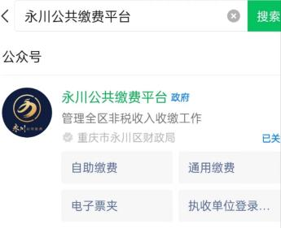
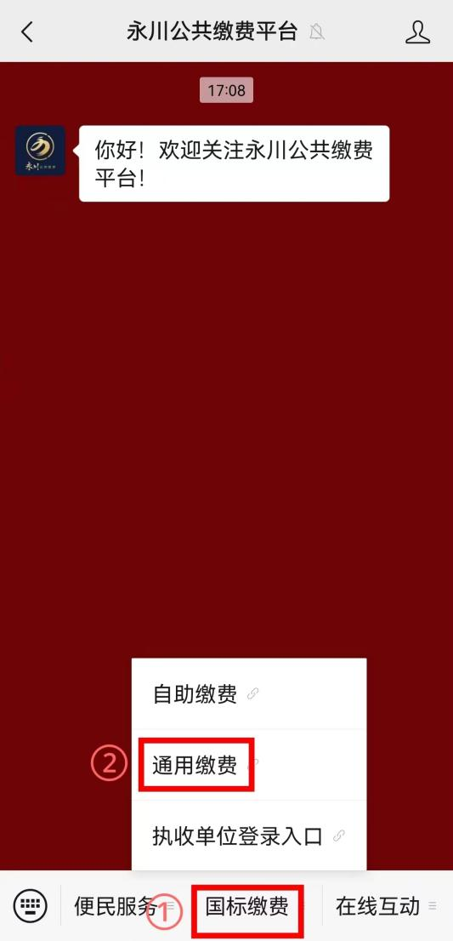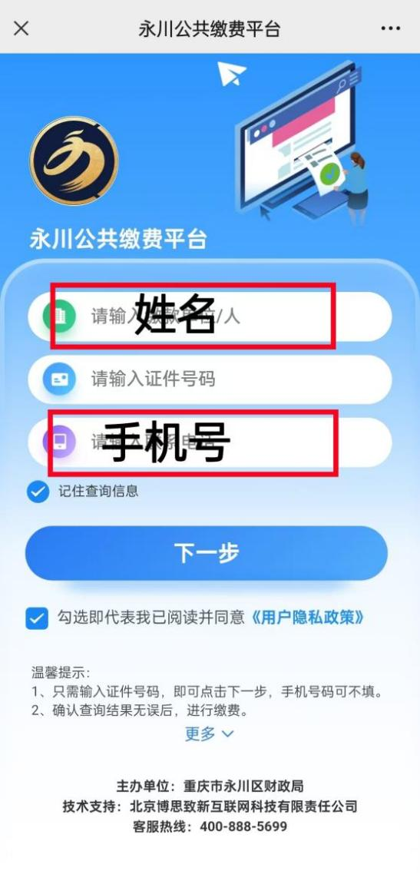
2.选中未缴费信息再点击下方支付按钮进行缴费（如图），若有提示“支付中数据”，根据提示点击“是”即可（如图）：

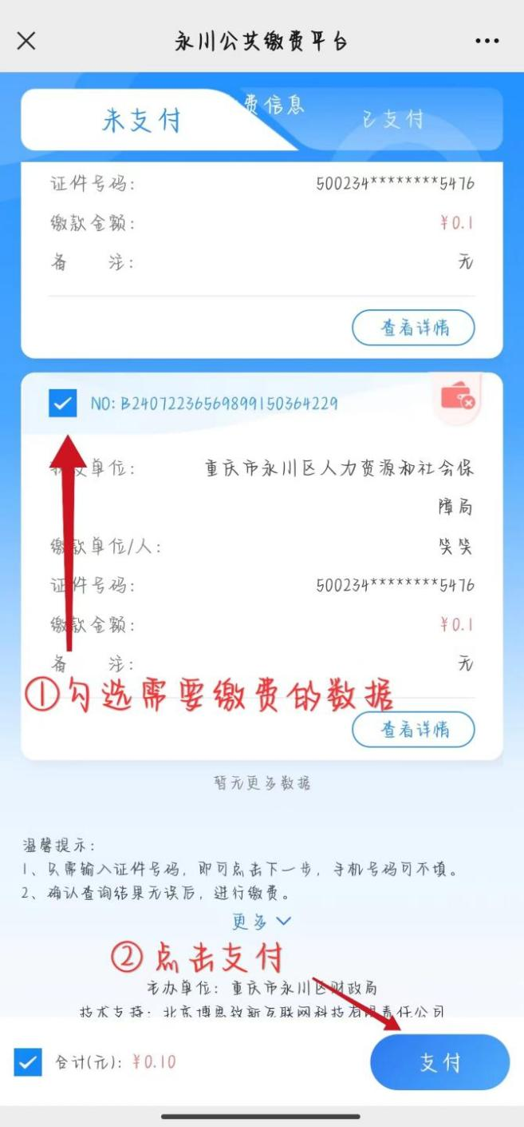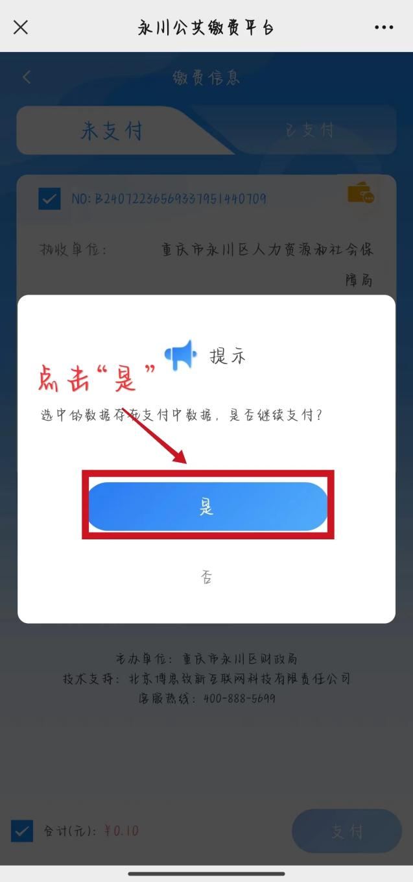

3.用微信完成支付，最后输入支付密码完成缴费即可。
调用支付需要一点时间，稍作等待。如图：
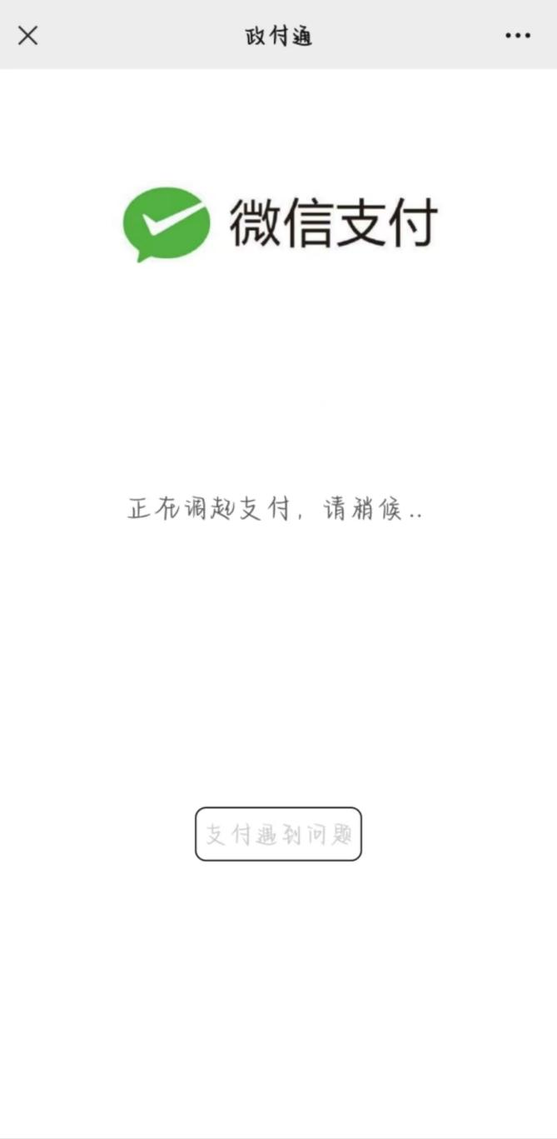

二、查看票据信息 —— 电子票夹
1.回到缴费平台公众号的首页，在底部栏中找到【便民服务】，依次点击便民服务－电子票夹，然后进入电子票夹首页（见图）。
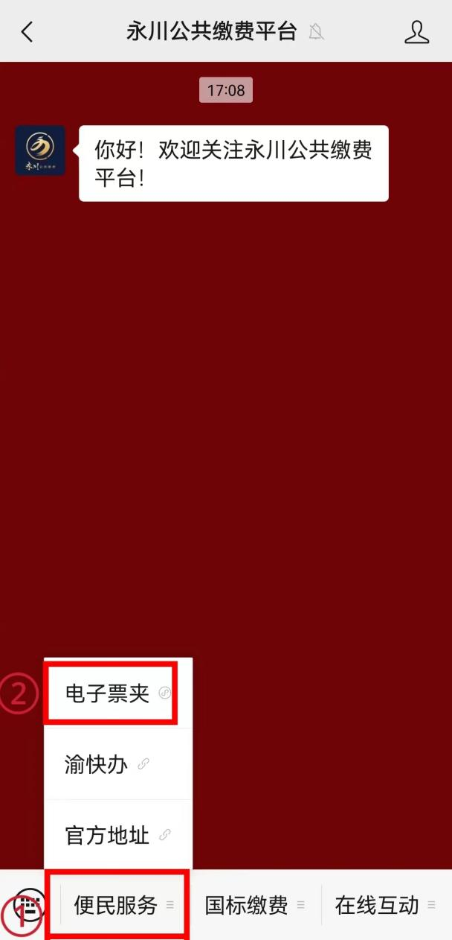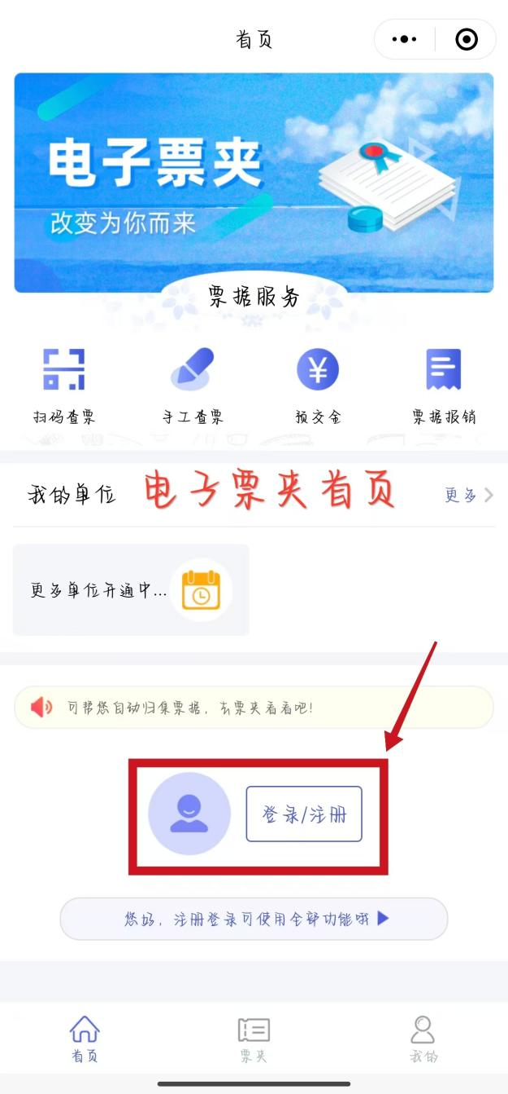

2.点击电子票夹首页上的【登录/注册】按钮会自动跳转到登录界面，注意这一步一定要操作才可以正常使用票据的全部功能。
此时看见登录注册按钮：如若第一次使用电子票夹您只能看见一个按钮【手机号注册/登录】，如若已经登录注册过的用户还会看见【快捷登录】。新用户需要点击“手机号注册/登录”，输入手机号码、图形验证码以及获取手机验证码，最后点击同意用户协议就能正常登录了。
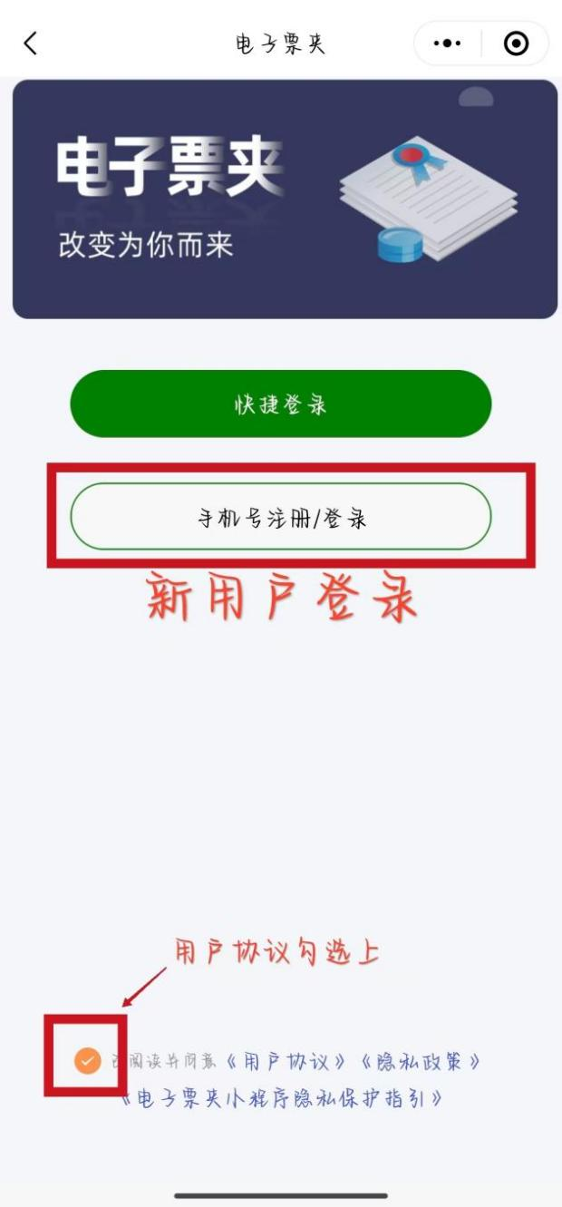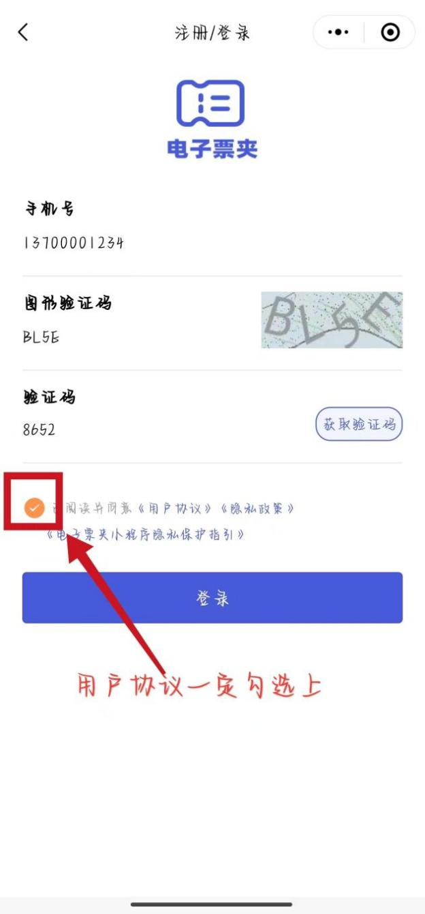

登录过程中会弹出系统默认服务，建议勾选上：

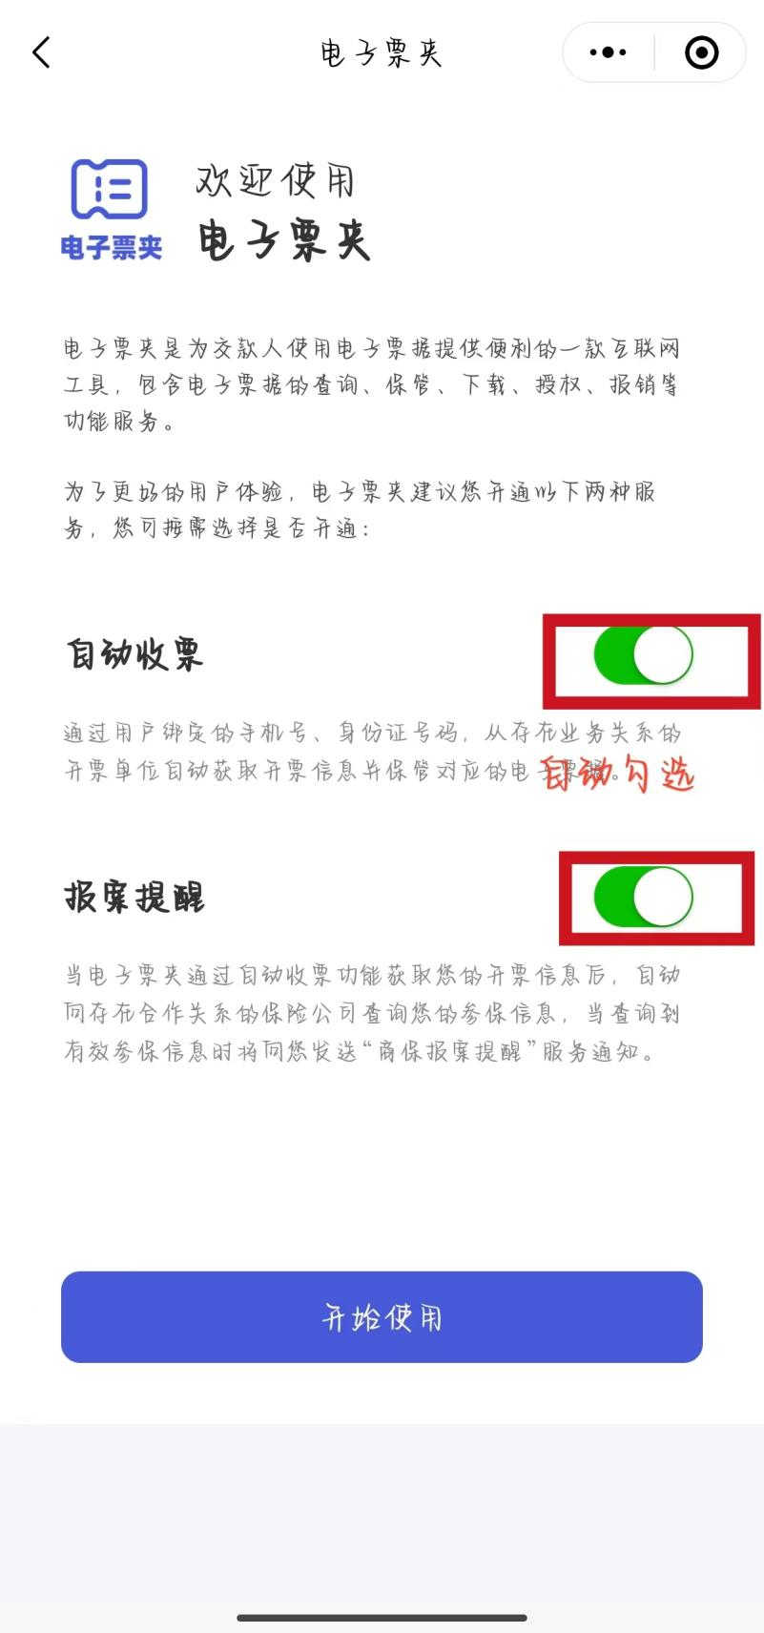

3.登录成功后点击底部栏【票夹】选项即可查看所有已开票信息：

